1 INTRODUÇÃO

O planejamento dos sistemas de transporte como um caminho para o desenvolvimento da mobilidade urbana sustentável é um tema discutido em todo o mundo. Muitas regiões metropolitanas enfrentam problemas similares provocados pela aglomeração não planejada de pessoas nos grandes centros urbanos. Segundo estimativas da ONU em 2030 aproximadamente 60% da população mundial estará vivendo em áreas urbanas. [1] page 9 Arthur D LItte.

No Brasil o crescimento da população economicamente ativa incentivou uma migração para os grandes centros urbanos, promovido pela ampliação do número de polos de emprego, serviços, cultura e lazer. Tudo isso ocorreu de forma desordenada quanto ao uso e ocupação do solo, o que gerou uma demanda por deslocamentos sem a elaboração de estudos de planejamento de transportes. Esses fatos levaram o Brasil a uma crise em sua mobilidade urbana, visto que a maior parte dos grandes centros urbanos do país encontram dificuldades em desenvolver meios para reduzir os congestionamentos e amenizar seus impactos. [2]

O aumento dos congestionamentos nas cidades resulta em frustração de motoristas, tempos muito maiores de viagem, diminuição da produtividade da população, aumento no número de acidentes e nas taxas de seguros para automóveis, mais consume de combustível, maiores taxas de fretes e entregas e deterioração da qualidade do ar. [3] A Self Instructing COurse in ...

Em face destes problemas, é natural que a população voluntariamente busque a utilização de modais alternativos e exija maiores investimentos em políticas públicas que facilitem os deslocamentos dos cidadãos, como por exemplo, a extensão de ciclovias que possibilitem a condução de bicicletas de maneira mais segura.

Dentro deste contexto, este trabalho discute a construção de um modelo desagregado de escolha de modais no âmbito do Município do Rio de Janeiro, bem como propõe a visualização deste modelo através da implementação de um aplicativo para dispositivos móveis com sistema operacional Android.

* 1. Definição do Problema

O objetivo deste trabalho é discutir um modelo de escolha de modais para a cidade do Rio de Janeiro com o intuito de auxiliar a população nas tomadas de decisões levando em conta fatores microscópicos – características individuais dos viajantes ou atributos da viagem – tais como as alternativas de transporte oferecidos pela cidade, o tempo de deslocamento, o custo do deslocamento, a região de origem, a idade e a renda do viajante.

Além disso, pretende-se implementar um aplicativo que possibilite a visualização de uma versão simplificada do modelo proposto a fim de produzir uma ferramenta de utilidade pública capaz de facilitar as escolhas de modais diárias dos cariocas.

* 1. Justificativa

Trânsito. Aumento da qualidade de vida. Passar mais tempo com entes queridos. Mobilidade Urbana Sustentável. Consciência Cidadã.

* 1. Contribuições

Ferramenta de utilidade pública.

* 1. Estrutura do Trabalho

1. Revisão Bibliográfica

A habilidade de locomover-se é uma das bases da nossa civilização. O desenvolvimento dos mecanismos de deslocamento acompanhou a evolução da espécie humana, possibilitando um acesso cada vez mais democrático aos diversos meios de locomoção, aumentando a importância dos estudos a respeito de mobilidade urbana.

Por essa razão, em todo o mundo grandes volumes de recursos financeiros são investidos na manutenção e na melhoria da infraestrutura dos sistemas de transportes locais, bem como em tecnologias facilitadoras que propiciem aos cidadãos transitar entre variadas localidades, proporcionando, assim, um melhor aproveitamento das riquezas oferecidas em toda a extensão de suas cidades.

Portanto, pesquisas nesta área são essenciais para o desenvolvimento sustentável das cidades e abrangem uma série de fatores complexos que devem ser levados em consideração e podem ser observados com diferentes vieses.

Do ponto de vista econômico, por exemplo, os administradores das cidades procuram por soluções que proporcionem a redução dos custos dos serviços e aumentem sua eficiência. Já do ponto de vista social, o objetivo é que os sistemas de transportes possam ser utilizados pela totalidade dos cidadãos. Finalmente, do ponto de vista ambiental incentiva-se os habitantes a optar pelo transporte público ao invés do privado, com o intuito de economizar mais energia e reduzir a emissão de gases na atmosfera. [vispts]

Neste trabalho, a mobilidade será vista de diferentes pontos abarcando desde modelos de escolhas de modais até a visualização de informações obtidas através destes modelos, a fim de construir uma ferramenta útil aos usuários de diferentes modos de transportes de diferentes regiões das cidades.

Sendo assim, nas subseções a seguir discorrer-se-á sobre produções acadêmicas relacionadas aos dois temas centrais estudados para a construção desta produção: escolha de modais e isócronas.

* 1. Escolha de Modais

O conceito essencial que deve ser entendido quando tratamos de modelos de escolha de modais é a relação entre a escolha dos viajantes e seus fatores influenciadores, tais como o nível socioeconômico e o nível de serviço dos modais disponíveis [Ding, Ling].

Os fatores que influenciam o comportamento na escolha de modais, de maneira geral, podem ser divididos em duas categorias: os fatores macroscópicos e os fatores microscópicos. Os macroscópicos são normalmente determinados por características da sociedade, tais como nível econômico e uso da terra urbana. A medida que os microscópicos são relacionados às características individuais do viajante e aos atributos da viagem, dentre os quais a idade, a renda o tempo de percurso e o custo da viagem [Ding, Ling].

Para compreender a conexão entre as escolhas de modais e seus aspectos diversos estudos têm sido realizados desde meados da década de 70, tanto de maneira qualitativa – através da realização de questionários – quanto de maneira qualitativa utilizando a teoria da maximização da utilidade, a teoria do comportamento de escolha e os modelos discretos de escolhas.

Kattiyapornpong and Miller [Kattiyapornpong] estudaram os efeitos de restrições sócio demográficas nas escolhas de viagens, entrevistando 49105 australianos e concluíram que idade, renda e fase da vida tem significativos e diferentes efeitos nas escolhas dos modos de viagem.

Beirão e Cabral [Beirão, G] desenvolveram um estudo qualitativo a cera de usuários de transportes públicos e de automóveis, a fim de obter uma compreensão mais profunda das atitudes dos viajantes em relação aos transportes e explorar as percepções sobre a qualidade do serviço de transporte público.

Suas principais conclusões indicam que, a fim de aumentar a utilização dos transportes públicos, o serviço deve ser concebido de forma a acomodar os níveis de serviço exigidos pelos clientes e, ao fazê-lo, atrair potenciais utilizadores. Além disso, a escolha do transporte é influenciada por vários fatores, tais como as características individuais e estilo de vida, o tipo de viagem, o desempenho do serviço percebido de cada modo de transporte e variáveis situacionais. Isso sugere a necessidade de segmentação levando em conta as atitudes e comportamentos de viagem. As políticas que visam influenciar o uso do carro devem ser direcionadas aos segmentos de mercado que estão mais motivados para mudar e dispostos a reduzir a frequência de uso do carro.

Ding e Zhang [Ding , Ling] estimaram comportamentos de viagem dividindo dados de 524 viajantes chineses em três clusters com base em suas características pessoais, para só utilizar um modelo de escolha discreta para estimar as escolhas de modais. Com esta abordagem - de agrupamento individual -, foi obtida uma taxa de acurácia da estimativa de escolha do modo de transporte notavelmente maior do que sem agrupamento, indicando que o agrupamento individual melhorou a estimativa de comportamento de viagem.

Li e Wang examinaram o comportamento de escolha de modal para viagens interurbanas profissionais e de lazer, utilizando um modelo logit multinomial (ver seção 2.3) para analisar dados de preferências fornecidos pelos viajantes ao longo do corredor multimodal Yong-Tai-Wen em Zhejiang, China.

* 1. Mapas isócronos

Mapas isócronos (grego: *iso* = igual, *chronos* = tempo) – também chamados de Isócronas, apenas - são representações visuais utilizadas nas áreas de planejamento urbano e planejamento de transportes para mostrar áreas com um mesmo tempo de viagem a partir de um ponto de partida. Em mapas isócronos, usualmente, são utilizadas linhas de contorno e cores para apresentar os pontos cujo tempo de percurso a partir do ponto inicial é o mesmo. [vispts, zeng][isoscope]

As Isócronas podem ser utilizadas na visualização de dados a respeito de um modo de transporte ou vários deles. Neste trabalho, por exemplo, estas representações são utilizadas para ampliar a compreensão a respeito da escolha entre alternativas de modais disponíveis na cidade do Rio de Janeiro.

Isócronas tem sido utilizadas na ciência e em planejamento de transportes para entender a relação entre movimento e tempo por mais de 130 anos. [Dovey, Kim] Nos últimos anos, têm-se investido na produção de mapas isócronos interativos que permitem aos usuários selecionar áreas de interesse ou explorar padrões de mobilidade temporal para diferentes modos de transporte. [isoscope]

Um dos primeiros exemplos de mapa isócrono criado foi o mapa de Galton, intitulado *Isochronic Passage Chart* o qual mostrava tempos de viagens a partir de Londres para várias partes do mundo em 1881, considerando o uso de transportes marítimos e terrestres e assumindo condições climáticas favoráveis bem como livre trânsito entre os países. [Galton]



Figura 2.1 - *Isochronic Passage Chart* de Galton [Galton]

O Atlas da Geografia Histórica dos Estados Unidos continha uma série de mapas mostrando isócronas de viagem em expansão entre 1800 e 1930. Eles demonstraram como os tempos de viagem de Nova York se expandiram pelos EUA entre 1800 e 1930 com a construção de novas estradas, extensas redes ferroviárias e, em seguida, o surgimento da aviação comercial. [Paullin, C.O and Wright, J.K.]

Em 1912, Penck produziu mapas isócronos na Alemanha focados em tempos de viagem ferroviárias regionais medidos em horas, ao invés de dias, construindo, portanto, mapas para regiões menores, mais locais. Isócronas de redes de transporte público metropolitano surgiram no mesmo período em Manchester – perto do ano 1914 - e podem ter sido os precursores para o conhecido mapa de Melbourne. [Dovey, Kim]

Embora muitos trabalhos tenham se concentrado na acessibilidade dos transportes públicos, também foram utilizadas isócronas para analisar viagens com carros particulares e trajetos realizados a pé. Em 1961, Jacobs foi um dos pioneiros na construção de isócronas para tempos de trajetos percorridos a pé, introduzindo o conceito de *pools of use* ou “pools de uso” que correspondia a zona de curta distância de uma localidade urbana medida em tempo ou distância. [Dovey, Kim] Já em 1972, Armstrong investigou quatro locais potenciais para um novo aeroporto em *South Hampshire* analisando a acessibilidade para carros nestas localidades. [Armstrong].

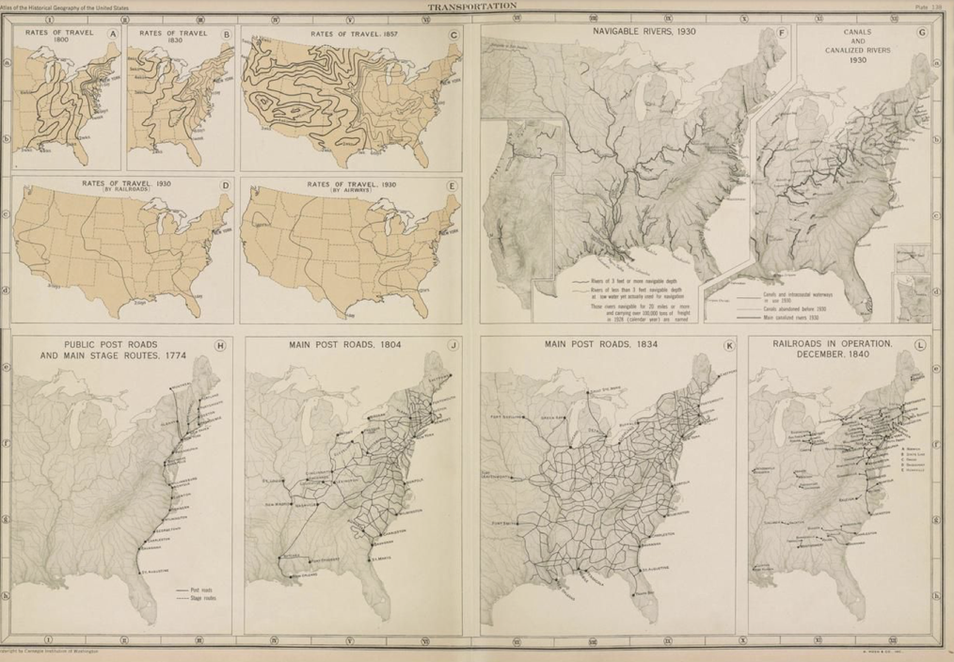

Figura 2.2 - Atlas da Geografia Histórica dos Estados Unidos [Digital Scholarship Lab]

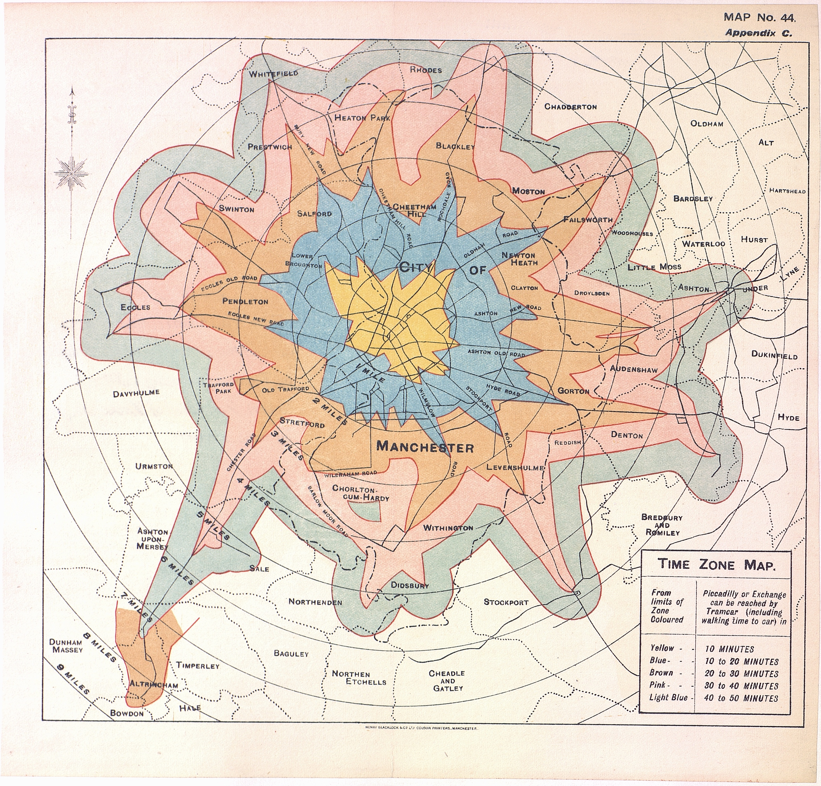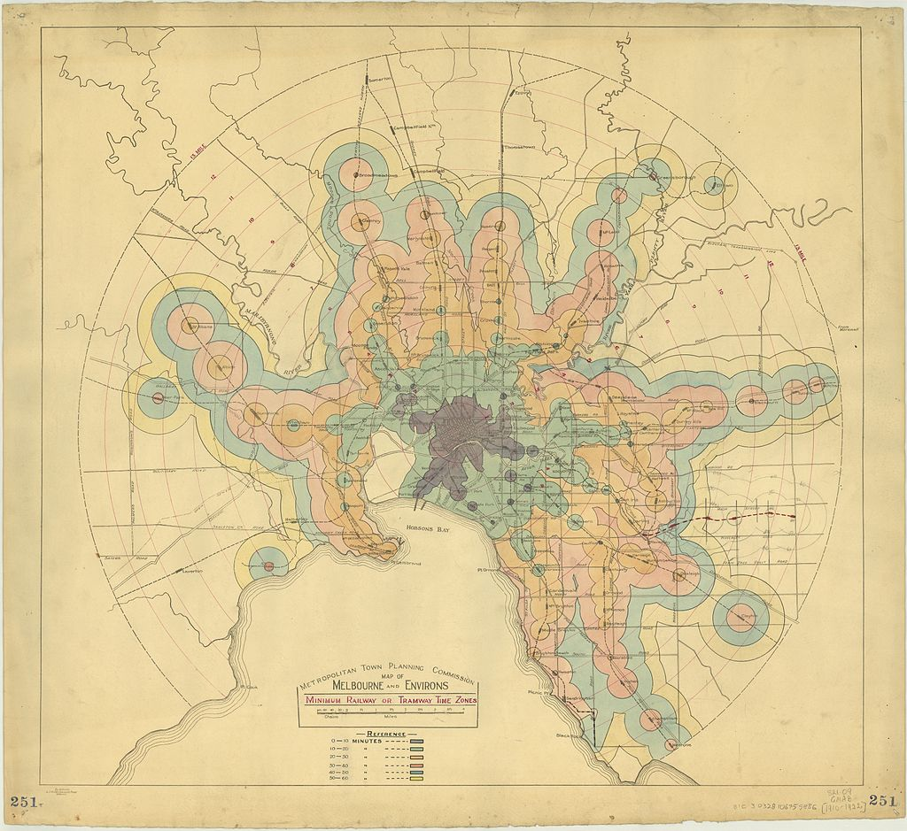

Figura 2.3a – Isócrona de Manchester para Viagens Curtas em 1914. Figura 2.3b – Isócrona de Melbourne para tempos de viagem ferroviária em 1910-1922

[Fonte: http://www.citymetric.com/transport/its-christmas-so-here-are-11-beautiful-isochrone-maps-showing-travel-times-different]

[Fonte: https://commons.wikimedia.org/wiki/File:Map_of_Melbourne_and_environs_minimum_railway_or_tramway_time_zones.jpg]

Nos últimos anos, mapas interativos têm sido criados para explorar transportes urbanos. Em diversos países do mundo, websites foram implementados usando tecnologias de mapeamento e dados abertos para permitir aos usuários que analisem suas regiões, entre os quais destacam-se PedCatch [http://pedcatch.com], instaGIS [http://pedcatch.com], plataforma TravelTime por iGeolise [http://www.traveltimeplatform.com], Mapumental [https://mapumental.com/services/travel-time], Mapnificent [http://www.mapnificent.net] e Iso4App [http://www.iso4app.net/demo.jsp]. Estes sites permitem que os usuários selecionem um ponto no mapa, um período de tempo e outros parâmetros variáveis a fim de determinar uma isócrona. No entanto, nem todos esses sites oferecem os serviços gratuitamente e alguns só permitem que os usuários escolham pontos que estejam em cidades de determinados países.

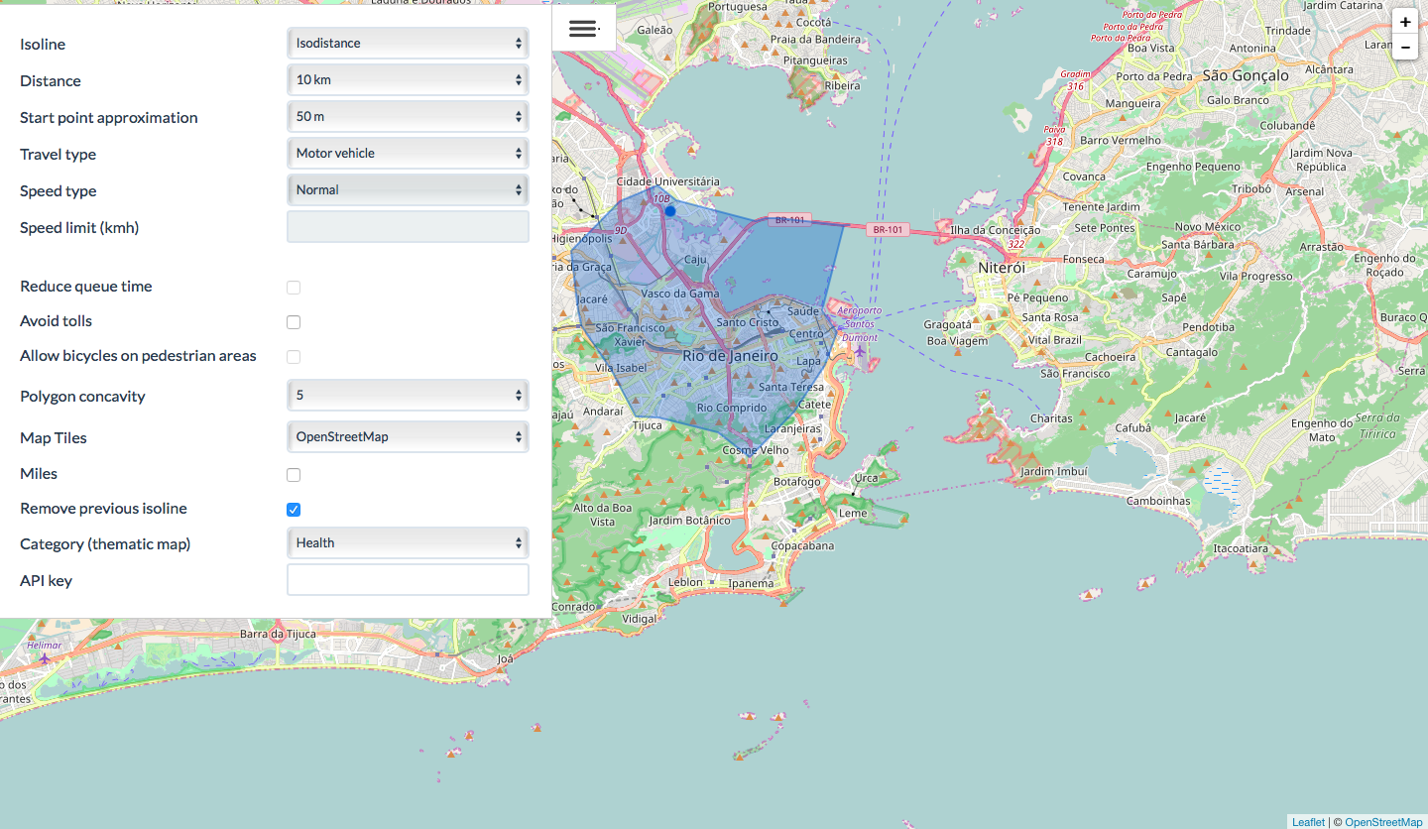

Figura 2.4 – Iso4App Website

Ainda tratando de produções mais recentes, dois trabalhos se destacam o [isoscope] e o [SPACE/TIME MAPPING OF URBAN TRANSIT]. Isoscope é um aplicativo baseado na web escrito em JavaScript cujas isócronas são renderizadas em SVG usando a estrutura de visualização de dados d3. Seu principal diferencial encontra-se em permitir que os usuários possam explorar os mapas isócronos para diferentes horários do dia e dias da semana e consequentemente, permite a identificação de variações nas áreas acessíveis devido a mudanças nas condições de tráfego.

O [SPACE/TIME MAPPING OF URBAN TRANSIT] de [Dovey, Kim] analisa isócronas justapostas para diferentes modos de transporte para mostrar territórios e tempos acessíveis e explorar a base sobre a qual os cidadãos fazem escolhas entre os modos. Seu objetivo final é entender quais formas de transformação urbana são necessárias para desenvolver uma cidade transitável orientada para o trânsito. [Dovey, Kim] sugere que uma maneira de compreender a dependência por carro é observar a diferença entre as isócronas para o transporte com o carro e para o transporte público em um dado momento em uma dada localidade da cidade.

IMAGENS

Muitos sistemas têm sido desenvolvidos e utilizados para visualizar dados de mobilidade com intuito de revelar padrões de variação temporais. Entretanto, em sua maioria estas ferramentas são visualmente complexas para planejadores urbanos e de transportes, ou ainda que sejam mais simples, representam apenas um modal ou apenas uma situação de tráfego de cada vez e mostram tempos de viagem independentes das variações de tráfego temporais.

Neste trabalho, irá se utilizar um híbrido entre as abordagens do [isoscope] e do [SPACE/TIME MAPPING OF URBAN TRANSIT] de maneira que serão exploradas comparações entre diferentes modais e também mudanças nas condições de tráfego.

* 1. Fechos de um Conjunto de Pontos

Encontrar o fecho côncavo ou o fecho convexo para um conjunto de pontos é um problema que pode ser útil em diferentes contextos. Podendo ser utilizado para definir a forma de um conjunto ou encontrar a área minima que englobe estes pontos. Também pode ser aplicado em áreas como reconhecimento de padrões e processamento de imagens. [Rosen, Emil]

* + 1. Fecho Convexo

Uma região é convexa se quaisquer dois pontos desta região são visíveis um para o outro dentro da região. O *fecho convexo* de um conjunto de pontos, por sua vez, é a forma unicamente definida que minimiza a área que contém todos os pontos do conjunto, sem possuir nenhum ângulo maior do que 180o entre duas arestas vizinhas [Rosen, Emil]*.* Intuitivamente podemos visualizar um *fecho convexo* da seguinte forma: imaginemos que cada ponto de *S* é um prego colocado sobre uma superfície plana e que possuímos uma faixa elástica com a qual podemos envolver todos os pregos. O fecho convexo de *S* irá compreender a região englobada pela faixa elástica. A partir desta metáfora podemos assimilar que o fecho convexo é a menor região convexa que contém todos os pontos de *S* [Devadoss, Satyan L], mais formalmente:

**Definição.** O *fecho convexo* de *S*, denotado por conv(S), é a interseção de todas as regiões convexas que contém *S*.

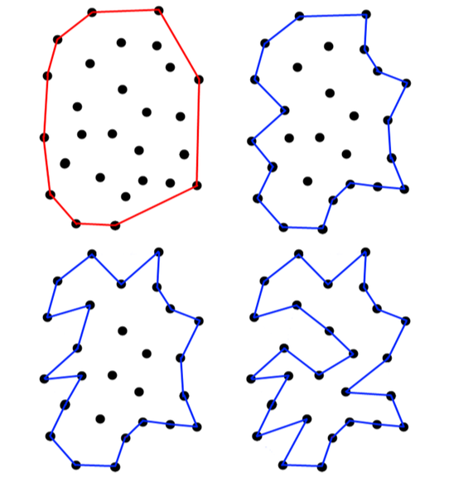

Figura 3.1 Fecho convexo de um conjunto de pontos

Existem muitas aplicações práticas para o fecho convexo tais como detecção de colisões, Sistemas de Informações Geográficas e reconhecimento de padrões. [Devadoss, Satyan L] No contexto deste trabalho, o fecho convexo foi utilizado no processo de construção das isócronas a partir de um conjunto de pares coordenadas geográficas (latitude, longitude).

* + 1. Fecho Côncavo e Forma Alpha

O *fecho côncavo* de um conjunto de pontos poderia ser definido como a forma que minimiza a área que contém todos os pontos do conjunto permitindo ângulos de qualquer tamanho entre arestas vizinhas. [Rosen, Emil]

Usualmente, no caso do fecho côncavo, não se busca a área mínima, uma vez que isso poderia facilmente distorcer a forma obtida. Os exemplos a seguir evidenciam estes detalhes. A figura c) é aquela em que o fecho minimiza completamente a área da forma obtida. No entanto, deseja-se obter formas intermediárias entre aquela determinada pelo fecho convexo e a que possui o fecho côncavo de menor área, isto torna a busca por este fecho ambígua e não unicamente definida, diferentemente do fecho convexo. [Rosen, Emil]



Figura 3.2a: Um fecho côncavo de um conjunto de pontos. A área é menor do que a área do fecho convexo, no entanto não é mínima. Figura 3.2b: Um fecho um pouco “mais côncavo” para o mesmo conjunto de pontos Figura 3.2c: Um fecho ainda mais côncavo e que minimiza a área causando uma maior distorção.

Em virtude desta diferença na complexidade dos dois problemas, existem muito mais algoritmos conhecidos para encontrar o *fecho convexo* em relação àqueles existentes para encontrar o *fecho côncavo*. Ainda assim, no contexto deste trabalho ambos tipos de algoritmos foram estudados e comparados para a construção das isócronas.

* 1. Fórmula de Haversine

A fórmula de Haversine é uma equação importante em navegação, pois através dela obtém-se o grande círculo entre dois pontos de uma esfera a partir de suas longitudes e latitudes. Esta fórmula é um caso especial de uma fórmula mais geral da trigonometria esférica, a lei de Haversine, que relaciona os lados e ângulos de um triângulo esférico. O nome Haversine faz referência ao fato de que usualmente estas fórmulas são escritas em termos da função Haversine dada por:

$$haversin\left(θ\right)=hav\left(θ\right)= {sen}^{2}\left(\frac{θ}{2}\right)=\frac{1-cos⁡(θ)}{2}$$

[https://www.scribd.com/document/321848480/Haversine-formula-pdf]

**Fórmula de Haversine.**Dados dois pontos em uma esfera, o valor da função haversine para o ângulo central definido por estes pontos é dada por:

$hav\left(\frac{d}{r}\right)=hav\left(φ_{1}-φ_{2}\right)+cos({φ_{1}})cos({φ_{2}})hav(λ_{1}-λ_{2})$

onde:

* *d* é distância entre os dois pontos (ao longo do grande círculo da esfera)
* *r* é o raio da esfera.
* $φ_{1}, φ_{2}$: latitude do ponto 1 e latitude do ponto 2, em radianos
* $λ_{1},λ_{2}$: longitude do ponto 1 e longitude do ponto 2, em radianos

Solucionado esta equação para *d,* obtém-se:

$$d=r {hav}^{-1}\left(h\right)=2r arcsen(\sqrt{h})$$

onde h é $hav\left(\frac{d}{r}\right)$, mais explicitamente:

$$d=2r arcsen(\sqrt{hav\left(φ_{1}-φ_{2}\right)+cos({φ_{1}})cos({φ_{2}})hav(λ_{1}-λ_{2})})$$

$$=2r arcsen(\sqrt{{sen}^{2}\left(\frac{φ_{1}-φ_{2}}{2}\right)+cos({φ_{1}})cos({φ_{2}}){sen}^{2}(\frac{λ_{1}-λ_{2}}{2})})$$

No contexto deste trabalho utilizou-se para encontrar a distância entre pontos (na superfície da terra) pertencentes às isócronas. Utilizou-se, portanto, uma aproximação esférica para a terra.

* 1. Microeconomia: Teoria do consumidor

O ponto inicial para a tomada de decisão de qualquer indivíduo é um conjunto X de alternativas possíveis (mutualmente excludentes) entre as quais o indivíduo precisa escolher uma.

A abordagem utilizada neste trabalho para modelar o comportamento de escolha de um indivíduo é orientada a preferências. Esta abordagem representa os gostos do tomador de decisão através de uma relação de preferência. Esta teoria é desenvolvida primeiramente definindo axiomas racionais para as preferências do tomador de decisão e posteriormente analisando as consequências destas preferencias no comportamento de escolha.

Preferências

Nesta abordagem os objetivos do consumidor são representados por uma relação de preferência denotada por $≳$. Tecnicamente, $≳$ é uma relação binária sobre o conjunto de alternativas X, a qual permite a comparação entre pares de alternativas x,y ∈ X. Lê-se x $≳$ y como “x é tão bom quanto y”. Desta definição decorrem outras duas:

1. Preferência estrita $≻$, definida por

x $≻$ y $⟺$ x $≳$ y, e não é o caso que y $≳$ x

1. Indiferença $\sim$, definida por

x $\sim$ y $⟺$ x $≳$ y e y $≳$ x

**Definição.** Diz-se que um consumidor apresenta preferências racionais caso:

1. As preferências sejam completas, isto é, para quaisquer

x, y ∈ X,

x $≳$ y e/ou y x.

2. As preferências sejam transitivas, ou seja, para quaisquer x,y,z ∈ X

se x $≳$ y e y $≳$ z, então x z.

**Observações**

1. Caso as preferências de um consumidor sejam racionais então as relações e ∼ serão reflexivas, ou seja, para qualquer

x ∈ X, x x e x ∼ x.

2. A racionalidade das preferências também implica a transitividade das relações ∼ e ≻, isto é, para quaisquer,

x,y,z ∈ X x∼y e y∼z ⇒ x∼z e x≻ y e y≻z ⇒ x≻z

Em economia, relações de preferência são comumente descritas por funções de utilidade. Uma função de utilidade u(x) atribui um valor numérico para cada elemento do conjunto X, ranqueando os elementos de acordo com as preferências do consumidor, de tal forma que elementos indiferentes recebam o mesmo número; e de dois elementos não indiferentes, o mais preferido receba um número maior. Mais precisamente:

**Definição**. Uma função U : X → R é chamada de função de utilidade caso, para quaisquer x, y ∈ X,

x $≳$ y se, e somente se, U(x) ≥ U(y).

* + 1. Discutindo uma função de utilidade para a preferência de modais no município do Rio de Janeiro

No contexto da cidade do Rio de Janeiro o conjunto X das escolhas de modais possíveis é dado por:

X = {ônibus, metro, trem, carro, uber, cabify, táxi, bicicleta, a pé}

X = {x1, x2, x3, x4, x5, x6, x7, x8, x9}

U_1(x) = b1x1+b2x2+b3x3+b4x4+b5x5+b6x6+b7x7+b8x8+b9x9

1. Metodologia
   1. Obtenção dos dados

Os dados utilizados na ferramenta são obtidos através de requisições à *Google Matrix Distance API* em tempo de execução. Esta API é um serviço que fornece a distância e o tempo de percurso para uma matriz de origens e destinos. As informações retornadas são baseadas na rota recomendada entre os pontos de partida e chegada, conforme calculado pela *Google Maps API*, consistindo em linhas de valores de duração e distância para cada par. O serviço não retorna informações detalhadas de rota. É possível obter as informações de rota passando a origem e o destino desejados para a *Google Maps Directions API*.

A *Google Matrix Distance API* possui dois modos de uso: padrão e *premium*. O modo padrão é gratuito e permite que sejam feitas até 2.500 consultas por dia, (este cálculo inclui consultas do lado do cliente e do lado do servidor), com no máximo de 25 origens ou 25 destinos por pedido, com até 100 elementos por pedido e até 100 elementos por segundo, calculado como a soma de consultas do lado do cliente e do lado do servidor.

O modo *premium* o qual pode ser adquirido através do canal de vendas do *Google* inclui uma cota 100.000 elementos por 24 horas, com no máximo de 25 origens ou 25 destinos por pedido, até 625 elementos por pedido e até 1.000 elementos do lado do servidor por segundo.

Além disso, desenvolveu-se um mecanismo de armazenamento a fim de evitar que requisições idênticas sejam feitas novamente à API. Considerando-se que, de maneira geral, os usuários estão interessados em regiões específicas e que provavelmente utilizarão o aplicativo para fazer requisições repetidas a cerca de um conjunto pequeno de pontos de partida de acordo com suas particularidades (local de trabalho, moradia e arredores), o mecanismo de armazenamento próprio reduz significativamente o número de consultas diárias feitas pelo aplicativo aos servidores do *Google*, permitindo um melhor funcionamento da aplicação de modo a evitar que o limite máximo requisições diárias permitidas seja atingido.

* + 1. Solicitações de Matriz de Distância

Uma solicitação da Google Maps Distance Matrix API é uma URL com o seguinte formato:

https://maps.googleapis.com/maps/api/distancematrix/***output***?***parameters***

A variável *output* indica o formato da saída que poderá ser *json* ou *xml*, enquanto a variável *parameters*  é na verdade uma junção de diversos parâmetros em uma *string.* Alguns parâmetros são obrigatórios e outros são opcionais. Como é padrão em URLs, todos os parâmetros são separados usando o caractere E comercial (&).

Parâmetros obrigatórios:

* *origins e destinations*— um ou mais endereços e/ou valores textuais de latitude/longitude, separados pelo caractere barra vertical (|), usados como ponto de partida ou ponto de chegada para calcular a distância e o tempo. Se você passar um endereço como *string*, o serviço gerará o código geográfico da *string* e a converterá em coordenadas de latitude/longitude para calcular distâncias. Se passar coordenadas, não insira espaços entre os valores de latitude e longitude.

Exemplo: *origins*=Bobcaygeon+ON|41.43206,-81.38992

* *key* — a [chave de API](https://developers.google.com/console/help/?hl=pt-br#UsingKeys) do aplicativo.

Parâmetros opcionais:

* mode — especifica o modo de transporte a ser usado ao calcular a distância e o tempo de percurso.
* language — o idioma no qual retornar os resultados
* units — especifica o sistema de unidades a ser usado ao expressar a distância como texto.
* arrival_time — especifica a hora desejada de chegada para solicitações de transporte público em segundos a partir da meia-noite (UTC) do dia 1º de janeiro de 1970.
* departure_time — a hora de saída desejada. Essa hora pode ser especificada como um número inteiro em segundos a partir da meia-noite (UTC) do dia 1º de janeiro de 1970. Como alternativa, também é possível especificar um valor now, que define a hora de saída para o horário atual (correto até o segundo
* traffic_model — especifica as suposições a serem usadas ao calcular o tempo no trânsito.
* transit_mode — especifica um ou mais modos de transporte preferenciais. Esse parâmetro só pode ser especificado para solicitações cujo mode é transit. O parâmetro oferece suporte para os seguintes argumentos:
  + bus indica que a rota calculada deve dar preferência ao transporte por ônibus.
  + subway indica que a rota calculada deve dar preferência ao transporte por metrô.
  + train indica que a rota calculada deve dar preferência ao transporte por trem.
  + tram indica que a rota calculada deve dar preferência ao transporte por bonde.
  + rail indica que a rota calculada deve dar preferência ao transporte por trem, bonde e metrô. Isso equivale a transit_mode=train|tram|subway.
* transit_routing_preference — especifica preferências para solicitações de transporte público. Com esse parâmetro, você pode direcionar as opções retornadas em vez de aceitar a melhor rota padrão escolhida pela API. Ele só pode ser especificado para solicitações cujo mode é transit. O parâmetro oferece suporte para os seguintes argumentos:
  + less_walking indica que a rota calculada deve dar preferência a uma quantidade limitada de caminhada.
  + fewer_transfers indica que a rota calculada deve dar preferência a uma quantidade limitada de baldeações.

**\* Observações:** solicitações que incluem o parâmetro departure_time são limitadas a **100** elementos.

Modos de transporte

Para calcular distâncias, você pode especificar o modo de transporte a ser usado com o parâmetro mode. Por padrão, as distâncias são calculadas para o modo de condução. Os seguintes modos de transporte são permitidos:

* driving (padrão) indica que a distância deve ser calculada usando a rede de estradas.
* walking solicita o cálculo de distância para caminhadas por vias para pedestres e calçadas (quando disponíveis).
* bicycling solicita o cálculo de distância para bicicleta por ciclovias e ruas preferencias (quando disponíveis).
* transit solicita o cálculo de distância por rotas de transporte público (quando disponíveis). Esse valor só poderá ser especificado se a solicitação incluir uma chave de API ou um ID de cliente da Google Maps API for Work. Se você definir o modo como transit, será possível especificar um valor de departure_time ou arrival_time. Se nenhum desses valores for especificado, o valor padrão de departure_time será "now" (ou seja, o horário de partida padrão é o atual). Há também a opção para incluir um transit_mode e/ou uma transit_routing_preference.

Observação: rotas para caminhada e bicicleta podem não incluir vias para pedestres nem ciclovias claras, portanto, essas respostas retornarão warnings no resultado, que devem ser exibidos ao usuário.

Restrições

As distâncias podem ser calculadas aderindo a certas restrições. Restrições são indicadas pelo uso do parâmetro avoid e um argumento para esse parâmetro indicando a restrição a ser evitada. As seguintes restrições são permitidas:

* avoid=tolls
* avoid=highways
* avoid=ferries
* avoid=indoor

**\* Observação**: a inclusão de restrições não exclui rotas que incluam a característica restrita; ela simplesmente direciona o resultado para rotas mais favoráveis.

Sistemas de unidades

Resultados da Distance Matrix API contêm text em campos distance para indicar a distância da rota calculada. O sistema de unidades a ser usado pode ser especificado como:

* units=metric (padrão) retorna distâncias em quilômetros e metros.
* units=imperial retorna distâncias em milhas e pés.

**\* Observação**: a configuração do sistema de unidades afeta somente o text exibido nos campos distance. Os campos distance também contêm values sempre expressados em metros.

* + 1. Respostas de Matriz de Distância

Respostas para consultas da Google Maps Distance Matrix API são retornadas no formato indicado pelo sinalizador output no caminho da solicitação do URL.

Dois exemplos de solicitações HTTP são mostrados a seguir, solicitando a distância e a duração de Vancouver (Colúmbia Britânica, Canadá) e Seattle (Washington, EUA) para São Francisco (Califórnia, EUA) e Victoria (Colúmbia Britânica, Canadá).

Esta solicitação demonstra o uso do sinalizador output de JSON:

https://maps.googleapis.com/maps/api/distancematrix/json?origins=Vancouver+BC|Seattle&destinations=San+Francisco|Victoria+BC&mode=bicycling&language=fr-FR&key=***YOUR_API_KEY***

Esta solicitação demonstra o uso do sinalizador output de XML:

https://maps.googleapis.com/maps/api/distancematrix/xml?origins=Vancouver+BC|Seattle&destinations=San+Francisco|Vancouver+BC&mode=bicycling&language=fr-FR&key=***YOUR_API_KEY***

Esta solicitação retorna quatro elementos (duas origens para dois destinos):

Os resultados são retornados em linhas, cada uma contendo uma origem pareada com cada destino.

**Experimente!** [Clique aqui](https://maps.googleapis.com/maps/api/distancematrix/json?origins=Vancouver+BC|Seattle&destinations=San+Francisco|Victoria+BC&mode=bicycling&language=fr-FR) para enviar o exemplo de solicitação no navegador. Se você for solicitado a escolher um aplicativo para abrir o arquivo, selecione o navegador ou o editor de texto da sua preferência.

Clique nas guias abaixo para ver as respostas para os exemplos de JSON e XML.

JSONXML

{  
  "status": "OK",  
  "origin_addresses": [ "Vancouver, BC, Canada", "Seattle, État de Washington, États-Unis" ],  
  "destination_addresses": [ "San Francisco, Californie, États-Unis", "Victoria, BC, Canada" ],  
  "rows": [ {  
    "elements": [ {  
      "status": "OK",  
      "duration": {  
        "value": 340110,  
        "text": "3 jours 22 heures"  
      },  
      "distance": {  
        "value": 1734542,  
        "text": "1 735 km"  
      }  
    }, {  
      "status": "OK",  
      "duration": {  
        "value": 24487,  
        "text": "6 heures 48 minutes"  
      },  
      "distance": {  
        "value": 129324,  
        "text": "129 km"  
      }  
    } ]  
  }, {  
    "elements": [ {  
      "status": "OK",  
      "duration": {  
        "value": 288834,  
        "text": "3 jours 8 heures"  
      },  
      "distance": {  
        "value": 1489604,  
        "text": "1 490 km"  
      }  
    }, {  
      "status": "OK",  
      "duration": {  
        "value": 14388,  
        "text": "4 heures 0 minutes"  
      },  
      "distance": {  
        "value": 135822,  
        "text": "136 km"  
      }  
    } ]  
  } ]  
}

Observe que esses resultados geralmente precisam ser *analisados* para que você possa extrair valores dos resultados. Analisar resultados em JSON é relativamente fácil. Consulte [Analisar JSON](https://developers.google.com/maps/web-services/overview?hl=pt-br#ParsingJSON) para ver alguns padrões de projeto recomendados.

Elementos de resposta da Distance Matrix API

As respostas da Distance Matrix API contêm os seguintes elementos raiz:

* status contém os metadados da solicitação. Consulte [Códigos de status](https://developers.google.com/maps/documentation/distance-matrix/intro?hl=pt-br#StatusCodes) abaixo.
* origin_addresses contém uma matriz de endereços retornados pela API a partir da sua solicitação original. Esses endereços são formatados pelo [codificador geográfico](https://developers.google.com/maps/documentation/geocoding/?hl=pt-br) e localizados de acordo com o parâmetro languagepassado com a solicitação.
* destination_addresses contém uma matriz de endereços retornados pela API a partir da sua solicitação original. Assim como os valores de origin_addresses, esses endereços são localizados, se apropriado.
* rows contém uma matriz de elements, que, por sua vez, contêm um elemento status, duration e distance.

Códigos de status

Os campos status dentro do objeto de resposta contêm o status da solicitação e podem incluir informações de depuração úteis. A Distance Matrix API retorna um campo de status de nível superior, com informações gerais sobre a solicitação, além de um campo de status para cada campo de elemento, com informações sobre o par específico de origem e destino.

**Códigos de status de nível superior**

* OK indica que a resposta contém um result válido.
* INVALID_REQUEST indica que a solicitação fornecida é inválida.
* MAX_ELEMENTS_EXCEEDED indica que o produto das origens e dos destinos excedem o [limite](https://developers.google.com/maps/documentation/distance-matrix/usage-limits?hl=pt-br) por consulta.
* OVER_QUERY_LIMIT indica que o serviço recebeu solicitações demais do seu aplicativo no intervalo de tempo permitido.
* REQUEST_DENIED indica que o serviço negou o uso do serviço da Distance Matrix API por parte do seu aplicativo.
* UNKNOWN_ERROR indica que uma solicitação da Distance Matrix API não foi processada devido a um erro de servidor. A solicitação poderá ser bem-sucedida se você tentar novamente.

**Códigos de status de nível de elemento**

* OK indica que a resposta contém um result válido.
* NOT_FOUND indica que não foi possível geocodificar a origem e/ou o destino desse par.
* ZERO_RESULTS indica que não foi possível encontrar rotas entre a origem e o destino.

Mensagens de erro

Quando o código de status de nível superior é diferente de OK, pode haver um campo error_message adicional no objeto de resposta da Distance Matrix API. Esse campo contém informações mais detalhadas sobre os motivos por trás do código de status.

**Observação:** não é garantido que esse campo esteja sempre presente e o conteúdo dele está sujeito a mudanças.

Linhas

Quando a Google Maps Distance Matrix API retorna resultados, eles são colocados em uma matriz de rows JSON. Mesmo que nenhum resultado seja retornado (como quando as origens e/ou os destinos não existem), a API ainda retorna uma matriz vazia. Respostas XML consistem em zero ou mais elementos <row>.

As linhas são organizadas de acordo com os valores no parâmetro origin da solicitação. Cada linha corresponde a uma origem e cada elemento element da linha corresponde a um par de origem com um valor de destination.

Cada matriz de row contém uma ou mais entradas de element, que, por sua vez, contêm as informações de um só par de origem e destino.

Elementos

As informações sobre cada par de origem e destino são retornadas em uma entrada de element. Um element contém os seguintes campos:

* status: consulte [Códigos de status](https://developers.google.com/maps/documentation/distance-matrix/intro?hl=pt-br#StatusCodes) para obter uma lista de possíveis códigos de status.
* duration: o tempo de percurso dessa rota, indicado em segundos (o campo value) e como text. A representação textual é localizada de acordo com o parâmetro language da consulta.
* duration_in_traffic: o tempo de percurso dessa rota, baseado nas condições atuais e históricas do trânsito. Consulte o parâmetro de solicitação traffic_model para verificar as opções que podem ser usadas para solicitar que o valor seja otimista, pessimista ou a melhor estimativa. A duração é expressada em segundos (o campo value) e como text. A representação textual é localizada de acordo com o parâmetro language da consulta. A duração no trânsito é retornada somente se todas as seguintes condições forem verdadeiras:
  + A solicitação inclui um parâmetro departure_time.
  + A solicitação inclui uma chave de API válida ou um ID de cliente da Google Maps API for Work e uma assinatura válidos.
  + Há condições de trânsito disponíveis para a rota solicitada.
  + O parâmetro mode está definido como driving.
* distance: a distância total dessa rota, indicada em metros (value) e como text. O valor textual usa o sistema de unidades especificado com o parâmetro unit da solicitação original ou pela região da origem.
* fare: se presente, contém o total das passagens para essa rota. Essa propriedade é retornada somente para solicitações de transporte público e quando os prestadores de serviços de transporte disponibilizam informações de passagens. Essas informações incluem:
  + currency: um [código de moeda ISO 4217](https://en.wikipedia.org/wiki/ISO_4217) que indica a moeda da quantia.
  + value: o total de passagens na moeda especificada com o parâmetro acima.
  + text: o total de passagens formatado no idioma solicitado.

Veja abaixo um exemplo de um element com informações de passagem:

* 1. Implementação do modelo de escolha de modais

Parâmetros que devem ser levados em conta:

Macroscópicos: condição sócio demográfica (associada ao bairro)

Microscópicos: idade, renda, genero, tempo de viagem, tempo de espera, tempo de caminhada, custo da viagem, tamanho da família e nivel de educação, possui carro, conforto do transporte.

Segundo aTeoria do Consumidor podemos representar a escolha de um viajante que tenha que decidir qual modal utilizar como:

Xj = (xj1,xj2, … , xjn)

Em que cada xji indica a probabilidade de o indivíduo j escolher o modal i, i= 1, .., n.

* 1. Implementação do algoritmo para cálculo de Isócronas

As visualizações de dados de transportes, em sua maioria, estão direcionadas para dois principais tipos de usuários finais: usuários comuns viajantes ou pesquisadores das áreas de mobilidade urbana e planejamento de transportes. Para os cidadãos o objetivo geral das visualizações é aumentar a usabilidade e a acessibilidade dos sistemas de transportes disponíveis, ao passo que para pesquisadores o foco está em ajuda-los a compreender o uso dos sistemas a fim de aprimorar seu planejamento.

Sendo assim, é bastante importante que o tipo de usuário final esteja determinado desde o início do projeto de cada visualização, uma vez que este fator irá influenciar no tipo de funcionalidades que precisarão ser desenvolvidas para garantir uma maior eficiência da ferramenta a ser construída.

* 1. Aproximação da representação de Isócronas por Fechos

Nas primeiras versões do aplicativo utilizou-se o fecho convexo por sua maior simplicidade. Já nas versões finais passou-se para o fecho côncavo devido a sua melhor acurácia na representação das isócronas.

Comparar com Mapneficient. Isoscope. Iso4App

(Seria interessante comparar erros de aproximação com a isócrona ideal aqui)

* + 1. Aproximação por Fecho Convexo

O problema de encontrar o *fecho convexo* é bem definido e amplamente estudado, por essa razão existem diversos algoritmos propostos para sua implementação.

Exemplos de algoritmos, qual foi utilizado e pq?

Erro de aproximação

* + 1. Aproximação por Fecho Côncavo

Exemplos de algoritmos, qual foi utilizado e pq?

Erro de aproximação

* 1. Implementação dos Fechos

1. Protótipo/Implementações

Referências

Rev Biblio – Escolha de Modais:

Ding, Ling. Zhang, Ning. A Travel Mode Choice Model Using Individual Grouping Based on Cluster Analysis. Intelligent Transportation System Research Center. Publicado por Elsevier Ltd. 2016

Kattiyapornpong,Uraiporn. Miller, Kenneth E.. Socio-demographic constraints to travel behavior. 2008

Beirão, G., & Sarsfield Cabral, J. A. (2007). Understanding attitudes towards public transport and private car: A qualitative study. *Transport Policy*, *14*(6), 478–489. http://doi.org/10.1016/j.tranpol.2007.04.009

Rev Biblio – Isócronas:

Galton, Francis. On the Construction of Isochronic Passage Charts. Proceedings of the Royal Geographical Society (Royal Geographical Society): 657. 1881

Paullin, C.O and Wright, J.K. Atlas of the historical Geography of the United States, Carnegie Institute of Washington and the American Geographical Society of New York. 1932

Digital Scholarship Lab. Atlas of the Historical Geography of the United States. Digital Edition. University of Richmond.Disponível em: <http://dsl.richmond.edu/historicalatlas/138/b/?view=plate>

Armstrong, H. W. "A Network Analysis of Airport Accessibility in South Hampshire" (PDF). Journal of Transport Economics and Policy 6 (3): 294–307. ISSN 0022-5258. 1972

Dovey, Kim. Woodcock, Ian. Pike, Lucinda. Duric, Milena. Duric, Dalibor. SPACE/TIME MAPPING OF URBAN TRANSIT: Isochrones, Car-dependency and Mode-choice in Melbourne. Melbourne School of Design, University of Melbourne. 2015

Gortana, Flavio. Kaim, Sebastian. Von Lupin, Martin. Nagel, Till. Isoscope - Visualizing temporal mobility variance with isochrone maps.

Fechos:

Rosen, Emil. Implementation of a fast and efficient concave hull algorithm

# From Pattern Formation to Material Computation. Chapter 11: Material Representation of Area and Shape: Convex Hull, Concave Hull and Skeleton

# Obtaining Shape Descriptors from a Concave Hull-Based Clustering Algorithm

Fecho Convexo:

Rosen, Emil. Implementation of a fast and efficient concave hull algorithm

Devadoss, Satyan L. Discrete and computational geometry. Satyan L. Devadoss and Joseph O’Rourke. Princeton University Press .2011.

Fecho Côncavo:

Rosen, Emil. Implementation of a fast and efficient concave hull algorithm

Haversine:

Abramowitz, M. and Stegun, I. A. (Eds.). [*Handbook of Mathematical Functions with Formulas, Graphs, and Mathematical Tables, 9th printing.*](http://www.amazon.com/exec/obidos/ASIN/0486612724/ref=nosim/ericstreasuretro) New York: Dover, p. 78, 1972.

Smart, W. M. [*Text-Book on Spherical Astronomy, 6th ed.*](http://www.amazon.com/exec/obidos/ASIN/0521291801/ref=nosim/ericstreasuretro) Cambridge, England: Cambridge University Press, p. 18, 1960.

[https://www.scribd.com/document/321848480/Haversine-formula-pdf]

EXTRAS::

Transportation is the backbone of our civilization and cities invest a lot of money for maintenance and improvements of public transport infrastructures.

Research in this field is essential to develop sustainable cities and several factors need to be taken into consideration. From an *economical* perspective, cities administrations look for solutions to reduce the cost of the service and to improve its efficiency. From a *social* perspective, a Public Transport System (hereafter, PTS) ensures that all citizen are able to travel. From an *environ- mental perspective* PTS allows to save more energy compared to private transport. [vispts]

a region is convex if any two points of the region are visible to one another within the region. In this chapter, given a set of distinct points *S*, we are interested in constructing its *convex hull*. We can visualize the convex hull intuitively: if each point of *S* is a nail pounded into the plane, the convex hull is the region enclosed by an elastic rubber band stretched around all the nails. Figure 2.1(a) shows a nonconvex region containing a point set *S*; part (b) shows a convex region enclosing *S*. The convex hull of *S* is given in Figure 2.1(c). There are numerous practical applications for finding the convex hull, including collision detection, Geographic Information Systems (GIS), and pattern recognition.

Based on the intuition provided by the rubber-band analogy, the convex hull is the smallest convex region containing the point set *S*. The notion of “smallest” can be formally captured as follows.

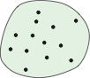   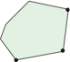             

Definition. The *convex hull* of *S*, denoted by conv(*S*), is the intersection of all convex regions that contain *S*.

Theorem 2.2. *For a point set S* = {*p*1,..., *pn*}*, the convex hull of S is the set of all convex combinations of S.*

**Teorema.** Dado um conjunto de pontos *S* = {*p*1,..., *pn*}*,* o *fecho convexo* de *S* é o conjunto de todas as combinações convexas de S.

**Prova.** Let *M* be the set of convex combinations of *S*. Formally,

*M*= λ1*p*1+···+λ*npn* λ*i*≥0, λ*i*=1 .

In order to prove conv(*S*) = *M*, we show conv(*S*) ⊆ *M* and *M* ⊆ conv(*S*).  

 

PartI:conv(*S*)⊆*M*.Itiseasytoseethat*M*contains*S*.Ifλ*i* =1andall others are 0, we get *pi* in *M*. Thus, if we can prove that *M* is a convex region, then conv(*S*) ⊆ *M* since conv(*S*) is the intersection of all convex regions containing *S*. Let *x* and *y* be any two points in *M*; we need to verify the segment *xy* is in *M*. Since *x* is in *M*, it can be written as

*x*=λ1*p*1 +···+λ*npn* , (2.1) where λ*i* ≥ 0 and λ*i* = 1. Similarly, *y* can be written as

*y* = λ ′1 *p* 1 + · · · + λ ′*n p n* , where λ*i*′ ≥ 0 and λ*i*′ = 1. Moreover, any point of the segment *xy*

can be expressed as α*x*+β*y*=α λ*ipi* +β λ*i*′*pi* = (αλ*i* +βλ*i*′)*pi*,

forα≥0,β≥0,andα+β=1.Because(αλ*i* +βλ*i*′)≥0,and (αλ*i* +βλ*i*′)=α λ*i* +β λ*i*′ =α·1+β·1=1,

it follows that the segment *xy* is in *M*. Thus *M* is a convex region.

Part II: *M* ⊆ conv(*S*). We show that any point in *M*, which may be expressed as in equation (2.1), is in conv(*S*) by induction on *n*. It is clear this is true when *n* = 1; then *M* = conv(*S*) = *p*1. Assume it is true for every point set *S*′ containing fewer than *n* points, and now consider the set *S* with *n* points, *p*1, . . . , *pn*. By the induction hypothesis, any point

*x*=λ′1*p*1 +···+λ′*n*−1*pn*−1 isinconv(*S*′)⊂conv(*S*)ifandonlyifλ′ ≥0and λ′ =1.Nowwe

*iii*choose λ*i*′ = λ*i*/(1−λ*n*) because λ1 +···+λ*n*−1 = 1−λ*n*. Note that

we still satisfy the conditions above. And because conv(*S*′) ⊂ conv(*S*), we know that *x* is in conv(*S*). Because *pn* and *x* are both in conv(*S*), and since conv(*S*) is convex, then any point in the segment *xpn* is in conv(*S*). Thus

λλ  (1−λ*n*) 1 *p*1 +···+ *n*−1 *pn*−1 +λ*npn* =λ1*p*1 +···+λ*npn*

 

1−λ*n* 1−λ*n* is in conv(*S*), where λ*i* = 1.



This theorem gives considerable insight into what constitutes the convex hull, but it is not yet algorithmic. We turn to our first algorithm in the next section.

A convex hull of a set of points is the uniquely defined shape that minimizes the area that contain all the points, without having any angle that exceed 180 degrees between two neighbouring edges, as seen in *Figure 2.1a*. To find the convex hull of a set of points is a well-known problem studied in detail and there are many existing algorithms.

THE IDEA

We drive to the closest supermarket, take the bike to the gym or walk to the cafe next door for a nice chat among friends. Getting around — thus mobility — is an essential part of our being. We were especially intrigued by those situations when our mobility is compromised such as in traffic jams or during tough driving conditions. How do those restrictions impact our journeys through the city and who is affected most? Obviously, a car can hardly bypass a traffic jam, whereas a bike is more flexible to continue its journey. Let alone the pedestrian who can stroll wherever he wants to. Isoscope tries to answer the questions above by comparing different means of transport and their sensitivity for disturbances.

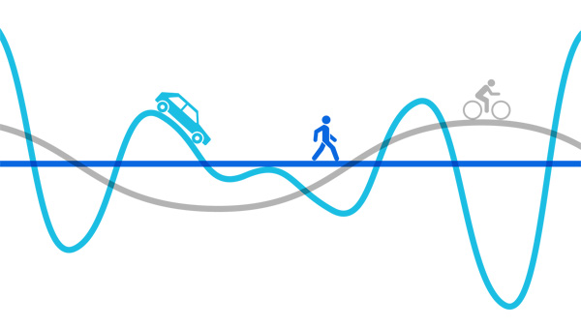 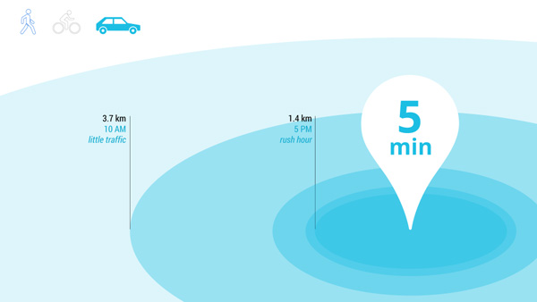

Once you are stuck in bad traffic conditions, you will need more time to cover the planned distance. In other words: stuck in a traffic jam, you will cover a smaller distance in a predefined amount of time. This is, what Isoscope is about: layered shapes show the area around a chosen location that is reachable within a chosen travel time. As traffic conditions change throughout the day, there are 24 layered shapes - each representing one hour of the day.

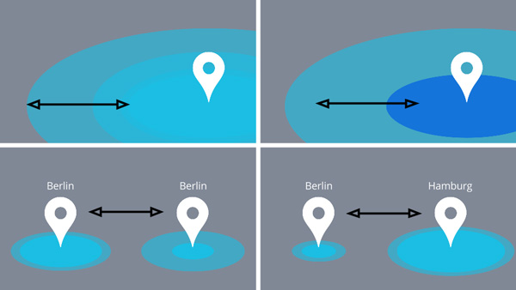 

With Isoscope one can easily see and compare the influence of traffic conditions on our mobility or compare the reach of different means of transport. Within or among cities. Worldwide.